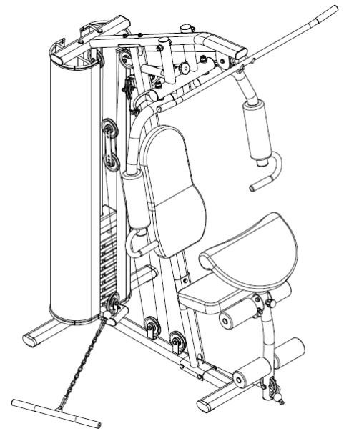

SK
Návod na použitie: Posilňovacia veža Duvlan Viking – kód: 3107
CZ
Návod k použití: Posilovací věž Duvlan Viking – kód: 3107
PL
Instrukcja obsługi: Atlas Duvlan Viking – kod: 3107
HU
Használati útmutató: Kondigép Duvlan Viking – kód: 3107

Vážené zákazníčky, vážení zákazníci
Teší nás, že ste sa rozhodli pre zariadenie značky Duvlan. Tento kvalitný produkt je navrhnutý a testovaný pre fitness tréningy v domácom prostredí. Pred poskladaním zariadenia si pozorne prečítajte návod na použitie. Používajte zariadenie iba tak, ako je to popísané v tomto návode na použitie. Návod uschovajte pre prípad ďalšej potreby.
Prajeme Vám veľa zábavy a úspechov pri Vašom tréningu.
Váš Duvlan tím

Záruka
Na chyby materiálu a spracovanie poskytuje Duvlan záruku 5 rokov na rám a 2 roky na ostatné diely.
Záruka sa nevzťahuje na opotrebované časti a škody spôsobené nesprávnou manipuláciou so zariadením. V prípade reklamácie nás kontaktujte.
Záručná doba začína plynúť dátumom predaja. (uschovajte preto doklad o kúpe).

Zákaznícky servis
Aby sme Vám mohli čo najlepšie pomôcť s prípadnými problémami na Vašom zariadení, poznačte si presný názov výrobku a číslo objednávky. Tieto údaje nájdete na faktúre.

Pokyny pre zaobchádzanie so zariadením po vyradení z prevádzky

Zariadenie Duvlan je recyklovateľné. Prosíme Vás, aby ste Vaše zariadenie po skončení životnosti odovzdali do zberní odpadu (alebo miesta na to určeného).

Kontakt
Duvlan s.r.o. Textilná 5/897
957 01 Bánovce nad Bebravou e-mail: servis@duvlan.com web: www.duvlan.com

Pokyny
Tento návod na použitie je len referencia pre zákazníkov. Duvlan nepreberá ručenie za chyby vzniknuté prekladom, alebo technickou zmenou produktu.

Dôležité bezpečnostné upozornenie

Ak chcete znížiť riziko vážneho poranenia, prečítajte si nasledujúce bezpečnostné pokyny pred použitím produktu. Dozviete sa dôležité informácie o bezpečnosti, správnom používaní a údržbe zariadenia. Uschovajte tento návod na používanie v prípade neskoršej opravy, údržby alebo objednania náhradných súčiastok. • Toto zariadenie nemôže používať osoba, ktorej telesná hmotnosť je väčšia ako 110 kg.
- Zariadenie musí byť zostrojené jednou alebo dvomi dospelými osobami.
- Povinnosťou majiteľa je zabezpečiť, aby všetci užívatelia tohto výrobku boli riadne informovaní o tom, ako bezpečne majú tento produkt používať.
- Zariadenie je navrhnuté pre tréning dospelých osôb. Nenechávajte deti a domáce zvieratá bez dozoru v miestnosti so strojom.
- Zabezpečte dostatočný priestor na bezpečné používanie zariadenia. V blízkosti stroja musí byť voľná plocha min. 0,6 m.
- Postavte zariadenie na nekĺzavý povrch. V prípade, že chcete chrániť Vašu podlahu, položte pod zariadenie ochrannú podložku.
- Používajte zariadenie vo vnútri a chráňte ho pred vlhkosťou a prachom. Neumiestňujte zariadenie do zastrešenej verandy a v blízkosti vody.
- Zariadenie je navrhnuté pre domáce používanie. Zariadenie bolo testované a certifikované podľa kategórie H (norma STN EN ISO 20957-1 pre domáce používanie). Pre komerčné využívanie zariadenia sa na zariadenie záruka nevzťahuje a výrobca za zariadenie neručí.
- Pri zdravotných komplikáciách a obmedzeniach konzultujte Váš tréning s Vašim lekárom. Povie Vám, ktorý tréning je pre Vás vhodný.
- Nesprávny tréning a precenenie Vašich schopností môže poškodiť Vaše zdravie.
- Pokiaľ počas tréningu pocítite nevoľnosť, bolesť na hrudi alebo sa Vám bude zle dýchať, okamžite ukončite tréning a vyhľadajte lekára.
- S tréningom začnite až potom ako sa presvedčíte, že zariadenie je správne poskladané a nastavené.
- Pri montáži zariadenia postupujte presne podľa návodu.
- Používajte len originálne diely Duvlan (pozri zoznam).
- Pevne utiahnite všetky pohyblivé časti , aby ste zabránili ich uvoľneniu počas tréningu.
- Nepoužívajte zariadenie na boso alebo s voľnou obuvou. Počas tréningu nenoste voľné oblečenie. Pred začatím tréningu odložte všetky šperky. Vlasy si riadne upravte, aby Vám počas cvičenia neprekážali.
- Poškodené diely môžu ohroziť Vašu bezpečnosť a ovplyvniť životnosť zariadenia. Opotrebované a poškodené diely okamžite vymeňte, alebo zariadenie prestaňte používať.
- Pravidelne kontrolujte všetky matice a skrutky, či sú dotiahnuté.
- Akákoľvek montáž/demontáž zariadenia musí byť vykonaná starostlivo.
- Držte ruky a nohy preč od pohyblivých častí. • Nesnažte sa toto zariadenie opravovať sami.
- Max. nosnost na butterfly: 110 kg. • Max. nosnosť na predkopávanie: 110 kg.
- Max. nosnosť veže: 110 kg. • Hmotnosť zariadenia: 122 kg.
- Celkové rozmery (d x š x v): 144 x 107 x 204 cm.
Starostlivosť a údržba:

S cieľom zabrániť poškodeniu poťahu z potu, používajte uterák, alebo po každom cvičení utrite poťah handričkou.
Ľahko namažte všetky pohyblivé časti, čím zlepšíte funkčnosť zariadenia a predídete tým zbytočnému opotrebovaniu.

Náradie na montáž:

Vidlicový kľúč č. 14, 2 x 17, 2 x 19, 2 x 24
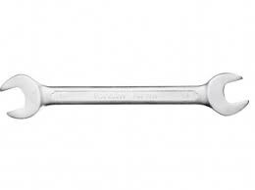

Zoznam dielov:
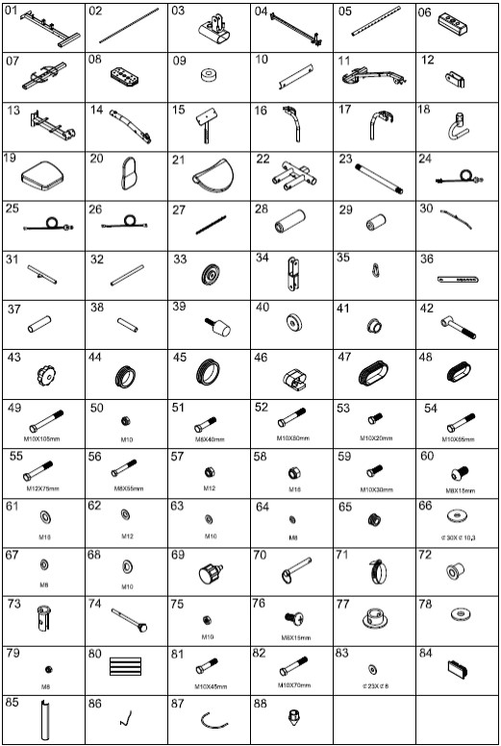
Postup pri montáži:
Vyberte všetky diely z kartónu a položte ich na zem. Skontrolujte si diely so zoznamom dielov a uistite sa, že nijaký diel v kartóne nechýba.

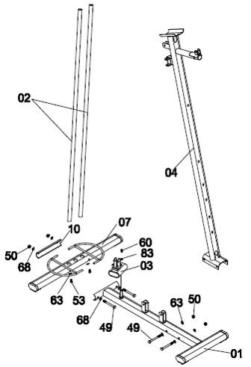
Krok 1

Odstráňte 2 skrutky (53), podložky (63) z vodiacich tyčí (02). Vložte vodiace tyče (02) do zadného základného rámu (07), zabezpečte 2 skrutkami (53) a podložkami (63).
Pripojte predný základný rám (01) k zadnému základnému rámu (07) a spojovaciu plochu (10) použitím 2 skrutiek (49), 4 podložiek (68) a 2 matíc (50).
Vložte spodné držadlo (03) na predný základný rám (01) použitím podložky (83) a skrutky (60).
Spojte hlavný rám (04) s predným základným rámom (01) použitím 2 skrutiek (49), 4 podložiek (63) a 2 matíc (50).

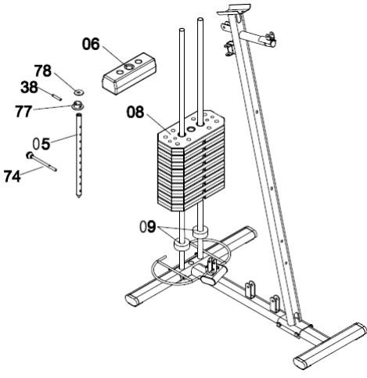
Krok 2
Nasuňte gumový krúžok (09) na vodiacú tyč (02). Nasuňte závažia (08) na vodiace tyče (02).
Pripojte istiace púzdro (77) na výberový hriadeľ (05) použitím spojovacieho kolíka (38). Ako je znázornené.
Nasuňte horné závažie (06) na vodiace tyče (02) a umiestnite výberový hriadeľ (05) na miesto nastavenia horného závažia (06) na vrchnom závaží.
Použite výberový kolík (74) pre výber požadovanej hmotnosti.

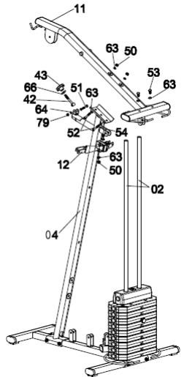
Krok 3
Odstráňte 2 skrutky (53) a 2 podložky (63) z vodiacej tyče (02).
Pripojte horný priečny nosník (11) k hlavnému rámu (04) použitím 2 skrutiek (52), 4 podložiek (63) a 2 matíc (50).
Pripojte horný priečny nosník (11) k vodiacim tyčkám (02) použitím 2 skrutiek (53) a podložiek (63).
Pripojte fajku (42) k hlavnému rámu (04) pomocou skrutky (51), 2 podložiek (64), matice (79) a nasuňte podložku (66), kvetinovú maticu (43) na fajku (42).
Pripojte jednoduché držiaky kladky (12) k hlavnému rámu (04) použitím 2 skrutiek, 4 podložiek (63) a 2 matíc (50).

Krok 4
Pripojte opierku chrbta (20) k hlavnému rámu (04) pomocou 2 skrutiek (56) a podložiek (83).
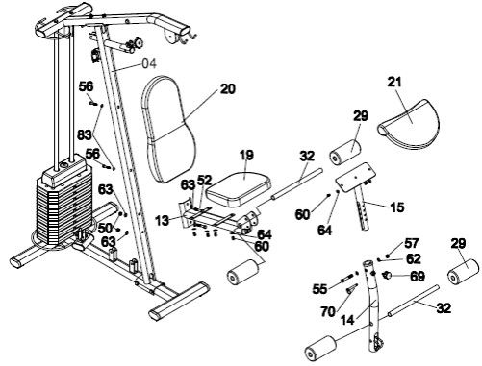
Pripojte rám sedadla (13) k rámu (04) použite 2 skrutky (52), 4 podložky (63) a 2 matice (50). Pripojte rám predkopávania (14) k rámu sedadla (13) použite skrutku (55), 2 podložky (62) a maticu (57). Pripojte sedadlo (19) k rámu sedadla (13) pomocou 4 skrutiek (60) a 4 podložiek (60). Pripojte bicepsovú opierku (21) na bicepsový rám (15) použitím 2 skrutiek (60) a 2 podložiek (64).
Vložte bicepsový rám (15) do rámu predkopávania (14) použite rýchloskrutku (69).
Vložte penové rúrky (32) do rámu sedadla (13) a rámu predkopávania (14) a navlečte penové valce (29) na rúrky (32).

Krok 5 Odstráňte a vyhoďte plastovú spojku, ktorá chránila olejové objímky (41) pred montážou. Pripojte tyč butterfly (22) k hornému priečnemu nosníku (11) pomocou tyčového hriadeľa (23), 2 podložiek (61) a 2 matíc (58).
Pripojte ľavé a pravé rameno butterfly (16 a 17) na tyč butterfly (22) pomocou 4 olejových objímok (41), 2 podložiek a 2 matíc (58). Kladivo môže byť nevyhnutné pre ťuknutie olejových objímok (41).
Nasaďte penové valce na ľavé a pravé rameno butterfly (16 a 17). Pripojte tyč rukoväte (18) na ľavé a pravé rameno butterfly (16 a 17) pomocou 8 skrutiek (60) a 8 podložiek (67) ako je znázornené.

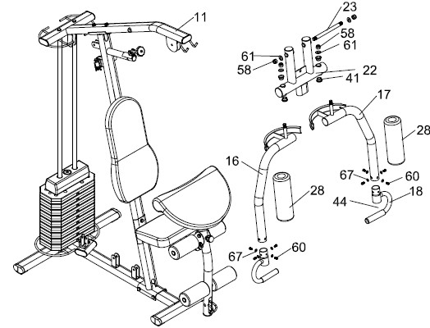

Krok 6

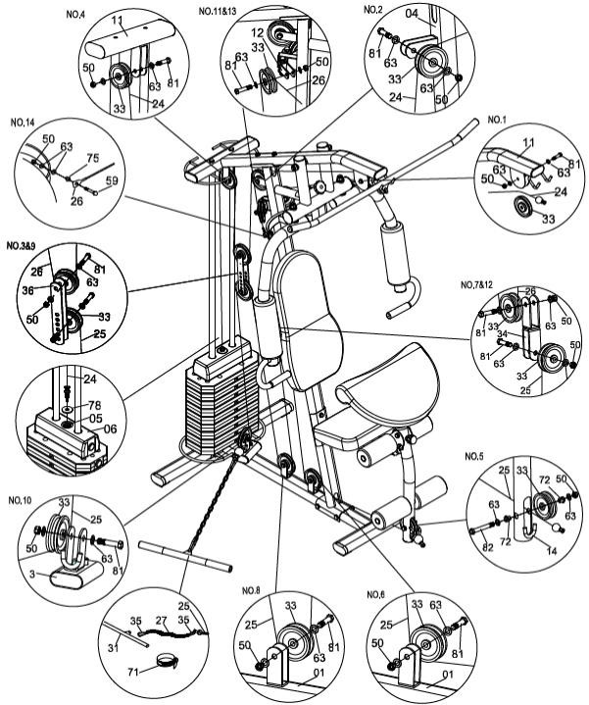

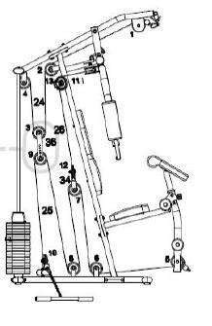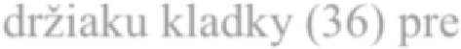

Použite nastavovacie diery na
držiaku kladky (36) pre
nastavenie napätia lanka.

1, Začnite s horným lankom 2990 mm (24)
- začnite s navliekaním horného lanka 2990 mm (24) do drážky kladky (33), cez držiak na hornom priečnom nosníku (11).
- namontujte kladku č.1 (33) na horný priečny nosník (11) pomocou skrutky (81), 2 podložiek (63) a matice (50).
- namontujte kladku č.2 (33) k hlavnému rámu (04) pomocou skrutky (81), 2 podložiek (63) a matice (50).
- namontujte kladku č.4 (33) na horný priečny nosník (11) pomocou skrutky (81), 2 podložiek (63) a matice (50). Pripojte skrutku na konci lanka (24) k výberovému hriadeľu (05) s čiernou podložkou (78). Druhý koniec lanka (24) pripojte k hornému držadlu (30) pomocou jednej karabíny (35).
- namontujte kladku č.3 (33) na 2 držiaky kladky (36) pomocou skrutky (81), 2 podložiek
(63) a matice (50). Použite nastavovacie diery v držiaku kladky (36) na úpravu napätia lana.

2, Namontovanie lanka 2160 mm (26)
- pripojte oba konce kábla 2160 mm (26) na ľavé a pravé rameno butterfly (16 a 17) pomocou 2 skrutiek (59), 2 matíc (75), 4 podložiek (63) a 2 matíc (50).
- začnite s navliekaním lanka 2160 mm (26) do drážky kladky (33), cez držiaky na hlavnom ráme (04).
- namontujte kladku č.11 a č.13 (33) na jednoduchý držiak kladky (12) pomocou skrutky
(81), 2 podložiek (63) a matice (50).
- namontujte kladku č.12 (33) na U držiak (34) pomocou skrutky (81), 2 podložiek (63) a matice (50).

3, Namontovanie lanka 4120 mm (25)
- začnite s navliekaním lanka 4120 mm (25) do drážky kladky (33) cez rám predkopávanie (14) a predný základný rám (01).
- namontujte kladku č.5 (33) k rámu predkopávanie (14) pomocou skrutky (81), 2 podložiek (63), 2 plastových puzdier (72) a matice (50).
- namontujte kladku č.6 (33) na predný základný rám (01) pomocou skrutky (81), 2 podložiek (63) a matice (50).
- namontujte kladku č.7 (33) k U držiaku (34) pomocou skrutky (81), 2 podložiek (63) a matice (50).
- namontujte kladku č.8 (33) na predný základný rám (01) pomocou skrutky (81), 2 podložiek (63) a matice (50).
- namontujte kladku č.9 (33) na 2 držiaky kladky (36) pomocou skrutky (81), 2 podložiek
(63) a matice (50). • namontujte kladku č.10 (33) na spodné držadlo (03) pomocou skrutky (81), 2 podložiek
(63) a matice (50).
- pripojiť spodné držadlo (31) alebo členkový pás (71) na koniec lanka 4120 mm (25) pomocou 2 karabín (35) a 1 reťaze (27).

Krok 7 Vložte 2 hriadele typu – U (87) do bezpečnostného krytu (85).
Pripojte bezpečnostný kryt (85) k zadnému základnému rámu (07) a k hornému priečnemu nosníku (11) s plastovými spinkami (86).
Rovnakým spôsobom zostavte aj druhý bezpečnostný kryt (85).
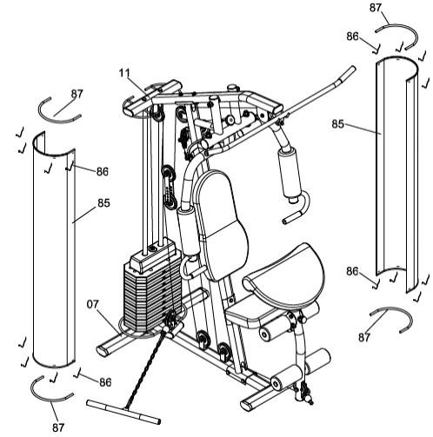

Schematický pohľad
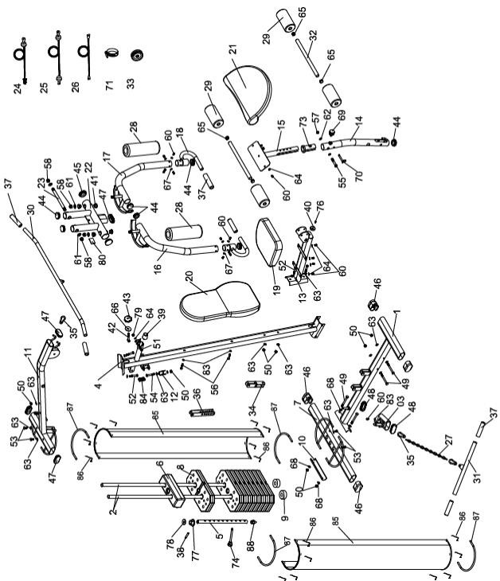

Zoznam dielov
P.Č. | Názov | KS
1 | Predný základný rám | 1
2 | Vodiaca tyč | 2
3 | Spodné držadlo | 1
4 | Hlavný rám | 1
5 | Výberový hriadeľ | 1
6 | Horné závažie | 1
7 | Zadný základný rám | 1
8 | Závažie | 9
9 | Gumový krúžok | 2
10 | Spojovacia plocha | 1
11 | Horný priečny nosník | 1
12 | Jednoduchý držiak kladky | 2
13 | Rám sedadla | 1
14 | Rám predkopávania | 1
15 | Bicepsový rám | 1
16 | Ľavé rameno butterfly | 1
17 | Pravé rameno butterfly | 1
18 | Tyč rukoväte | 2
19 | Sedadlo | 1
20 | Opierka chrbta | 1
21 | Bicepsová opierka | 1
22 | Tyč butterfly | 1
23 | Tyčový hriadeľ | 1
24 | Lanko (2990 mm) | 1
25 | Lanko (4120 mm) | 1
26 | Lanko (2160 mm) | 1
27 | Reťaz | 1
28 | Penový valec | 2
29 | Penový valec | 4
30 | Horné držadlo | 1

31 | Spodné držadlo | 1
32 | Rúrka | 2
33 | Kladka | 13
34 | U-držiak kladky | 1
35 | Karabínka | 3
36 | Držiak kladky | 2
37 | Plastové držadlo | 6
38 | Spojovací kolík | 1
39 | Gumový nárazník | 1
40 | Gumový vankúš | 1
41 | Olejová objímka | 4
42 | Fajka | 1
43 | Kvetinová matica | 1
44 | Kruhová vnútorná zástrčka (ø50) | 7
45 | Kruhová vnútorná zástrčka (ø60) | 2
46 | Elipsová vonkajšia zástrčka (80 x 40) | 4
47 | Elipsová vnútorná zástrčka (80 x 40) | 4
48 | Elipsová vnútorná zástrčka (70 x 30) | 2
49 | Skrutka M10 x 105 mm | 4
50 | Matica M10 | 25
51 | Skrutka M8 x 40 mm | 1
52 | Skrutka M10 x 60 mm | 4
53 | Skrutka M10 x 20 mm | 4
54 | Skrutka M10 x 65 mm | 2
55 | Skrutka M12 x 75 mm | 1
56 | Skrutka M8 x 55 mm | 2
57 | Matica M12 | 1
58 | Matica M16 | 4
59 | Skrutka M10 x 30 mm | 2
60 | Skrutka M8 x 15 mm | 15
61 | Podložka M16 | 4
62 | Podložka M12 | 2
63 | Podložka M10 | 50
64 | Podložka M8 | 8
65 | Kruhová vnútorná zástrčka (ø25) | 4
66 | Podložka (ø30 x ø10,3) | 1
67 | Podložka M8 | 8
68 | Podložka M10 | 4
69 | Rýchloskrutka | 1
70 | Čap závesu (ø10 x 65 mm) | 1
71 | Členkový pás | 1
72 | Plastová objímka | 2
73 | Stredná krytka | 1
74 | Výberový kolík | 1
75 | Matica M10 | 2
76 | Skrutka M6 x 15 mm | 1
77 | Istiace púzdro | 1
78 | Čierna podložka | 1
79 | Matica M8 | 1
80 | Gumový štítok | 1
81 | Skrutka M10 x 45 mm | 12
82 | Skrutka M10 x 70 mm | 1
83 | Podložka (ø23 x ø8) | 3
84 | Štvorcová zástrčka 50 x 25 | 1
85 | Bezpečnostný kryt | 2
86 | Plastová spinka | 16
87 | U hriadeľ | 4
88 | Koncovka výberového hriadeľa | 1

Vážené zákaznice, vážení zákazníci

Těší nás, že jste se rozhodli pro zařízení značky Duvlan. Tento kvalitní produkt je navržen a testován pro fitness tréninky v domácím prostředí. Před sestavením zařízení si pozorně přečtěte návod k použití. Používejte zařízení pouze tak jak je to popsáno v tomto návodu k použití. Návod uschovejte pro případ další potřeby.

Přejeme Vám hodně zábavy a úspěchů při Vašem tréninku.

Váš Duvlan tím

Záruka

Na vady materiálu a zpracování poskytuje Duvlan záruku 5 let na rám a 2 roky na ostatní díly. Záruka se nevztahuje na opotřebované části a škody způsobené nesprávnou manipulací se zařízením. V případě reklamace nás kontaktujte. Záruční doba začíná dnem prodeje. (uschovejte proto doklad o koupi).

Zákaznický servis

Abychom Vám mohli co nejlépe pomoci s případnými problémy na Vašem zařízení, poznamenejte si přesný název výrobku a číslo objednávky. Tyto údaje najdete na faktuře.

Pokyny pro zacházení se zařízením po vyřazení z provozu

Zařízení Duvlan je recyklovatelné. Prosíme Vás, abyste Vaše zařízení po ukončení životnosti odevzdali do sběren odpadu (nebo místa k tomu určeného).

Kontakt

Duvlan s.r.o.
Textilní 5 / 897
957 01 Bánovce nad Bebravou e-mail: servis@duvlan.com
web: www.duvlan.com

Pokyny

Tento návod k použití je pouze reference pro zákazníky. Duvlan nepřebírá ručení za chyby vzniklé překladem nebo technickou změnou produktu.

Důležité bezpečnostní upozornění

Pokud chcete snížit riziko vážného poranění, přečtěte si následující bezpečnostní pokyny před použitím produktu. Dozvíte se důležité informace o bezpečnosti, správném používání a údržbě zařízení. Uschovejte tento návod k použití v případě pozdější opravy, údržby nebo objednání náhradních dílů. • Toto zařízení nemůže používat osoba, jejíž tělesná hmotnost je větší než 110 kg.
- Zařízení musí být konstruováno jednou nebo dvěma dospělými osobami.
- Povinností majitele je zajistit, aby všichni uživatelé tohoto výrobku byli náležitě informováni o tom, jak bezpečně mají tento produkt používat.
- Zařízení je navrženo pro trénink dospělých osob. Nenechávejte děti a domácí zvířata bez dozoru v místnosti se strojem.
- Zabezpečte dostatečný prostor pro bezpečné používání zařízení. V blízkosti stroje musí být volní plocha min. 0,6 m.
- Postavte zařízení na neklouzavý povrch. V případě, že chcete chránit vaši podlahu, položte pod zařízení ochrannou podložku.
- Používejte zařízení uvnitř a chraňte ho před vlhkostí a prachem. Neumisťujte zařízení do zastřešené verandě a v blízkosti vody.
- Zařízení je navrženo pro domácí použití. Zařízení bolo testované a certifikované podle kategorie H (norma STN EN ISO 20957-1 pro domácí používání). Pro komerční využití zařízení se na zařízení nevztahuje záruka a výrobce za zařízení neručí.
- Při zdravotních komplikacích a omezeních konzultujte váš trénink s vaším lékařem. Řekne vám, který trénink je pro vás vhodný.
- Nesprávní trénink a přecenění vašich schopností může poškodit vaše zdraví.
- Pokud během tréninku pocítíte nevolnost, bolest na hrudi nebo se Vám bude špatně dýchat, okamžitě ukončete trénink a vyhledejte lékaře.
- S tréninkem začněte až poté jako se přesvědčíte, že zařízení je správně poskládané a nastavené.
- Při montáži zařízení postupujte přesně podle návodu.
- Používejte pouze originální díly Duvlan (viz seznam).
- Pevně utáhněte všechny pohyblivé části, abyste zabránili jejich uvolnění během tréninku.
- Nepoužívejte zařízení na boso nebo s volnou obuví. Během tréninku nenoste volné oblečení. Před zahájením tréninku odložte všechny šperky. Vlasy si řádně upravte, aby vám během cvičení nepřekážely.
- Poškozené díly mohou ohrozit vaši bezpečnost a ovlivnit životnost zařízení.
Opotřebované a poškozené díly okamžitě vyměňte, nebo zařízení přestaňte používat.
- Pravidelně kontrolujte všechny matice a šrouby, zda jsou dotaženy.
- Jakékoli montáž / demontáž zařízení musí být provedena pečlivě.
- Držte ruce a nohy pryč od pohyblivých částí. • Nesnažte se toto zařízení opravovat sami.
- Max. nosnost na butterfly: 110 kg.
- Max. nosnost na předkopávání: 110 kg.
- Max. nosnost věže: 110 kg.
- Hmotnost zařízení: 122 kg
- Celkové rozměry (d x š x v): 144 x 107 x 204 cm.

Péče a údržba:

S cílem zabránit poškození potahu z potu, používejte ručník nebo po každém cvičení otřete potah hadříkem.
Lehce namažte všechny pohyblivé části, čímž zlepšíte funkčnost zařízení a předejdete tím zbytečným opotřebením.

Nářadí na montáž

Vidlicový klíč č 14, 2 x 17, 2 x 19, 2 x 24

Seznam dílů:

Postup při montáži
Vyberte všechny díly z kartonu a položte je na zem. Zkontrolujte si díly se seznamem dílů a ujistěte se, že žádný díl v kartonu nechybí.

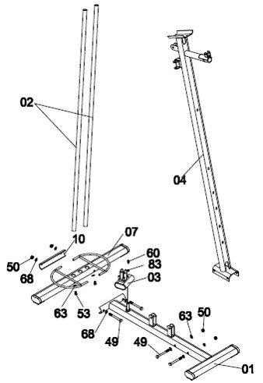
Krok 1
Odstraňte 2 šrouby (53), podložky (63) z vodících tyčí (02). Vložte vodící tyče (02) do zadního základního rámu (07), zajistěte 2 šrouby (53) a podložkami (63).
Připojte přední základní rám (01) k zadnímu základnímu rámu (07) a spojovací plochu (10) pomocí 2 šroubů (49), 4 podložek (68) a 2 matic (50).
Vložte spodní držadlo (03) na přední základní rám (01) použitím podložky (83) a šrouby
(60).
Spojte hlavní rám (04) s předním základním rámem (01) pomocí 2 šroubů (49), 4 podložek (63) a 2 matic (50).

Krok 2
Nasuňte gumový kroužek (09) na vodicí tyč (02). Nasuňte závaží
(08) na vodící tyče (02).
Připojte jistící pouzdro (77) na výběrový hřídel (05) použitím spojovacího kolíku (38). Jak je znázorněno.
Nasuňte horní závaží (06) na vodící tyče (02) a umístěte výběrové hřídel (05) na místo nastavení horního závaží (06) na vrchním závaží.
Použijte výběrový kolík (74) pro výběr požadované hmotnosti.

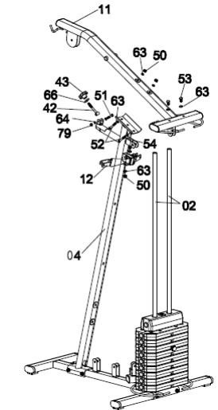
Krok 3
Odstraňte 2 šrouby (53) a 2 podložky (63) z vodicí tyče (02).
Připojte horní příčný nosník (11) k hlavnímu rámu (04) pomocí 2 šroubů (52), 4 podložek (63) a 2 matic
(50).
Připojte horní příčný nosník (11) k vodicím tyčkám (02) pomocí 2 šroubů (53) a podložek (63). Připojte fajfku (42) k hlavnímu rámu (04) pomocí šroubu (51), 2 podložek (64), matice (79) a nasuňte podložku (66), květinovou matici (43) na fajfku (42). Připojte jednoduché držáky kladky (12) k hlavnímu rámu (04) použitím 2 šroubů, 4 podložek (63) a 2 matic (50).

Krok 4
Připojte opěrku zad (20) k hlavnímu rámu (04) pomocí 2 šroubů (56) a podložek (83).
Připojte rám sedadla (13) k rámu (04) použijte 2 šrouby (52), 4 podložky (63) a 2 matice (50). Připojte rám předkopávání (14) k rámu sedadla (13) použijte šroub (55), 2 podložky (62) a matici (57). Připojte sedadlo (19) k rámu sedadla (13) pomocí 4 šroubů (60) a 4 podložek (60). Připojte bicepsovou opěrku (21) na bicepsový rám (15) pomocí 2 šroubů (60) a 2 podložek (64). Vložte bicepsový rám (15) do rámu předkopávání (14) použijte rychlošroub (69). Vložte pěnové trubky (32) do rámu sedadla (13) a rámu
předkopávání (14) a navlečte pěnové válce
(29) na trubky
(32).

Krok 5
Odstraňte a vyhoďte plastovou spojku, která chránila olejové objímky (41) před montáží. Připojte tyč butterfly (22) k hornímu příčnému nosníku (11) pomocí tyčového hřídele (23), 2 podložek (61) a 2 matic (58).
Připojte levé a pravé rameno butterfly (16 a 17) na tyč butterfly (22) pomocí 4 olejových objímek (41), 2 podložek a 2 matic (58). Kladivo může být nezbytné pro ťuknutí olejových objímek (41).
Nasaďte pěnové válce na levé a pravé rameno butterfly (16 a 17). Připojte tyč rukojeti (18) na levé a pravé rameno butterfly (16 a 17) pomocí 8 šroubů (60) a 8 podložek (67) jako je znázorněno.

Krok 6

Použijte nastavovací díry na
držáku kl
adky (36) pro
nastavení napěti lanka
.

1, Začněte s horním lankem 2990 mm (24)
- začněte s navlékáním horního lanka 2990 mm (24) do drážky kladky (33), přes držák na horním příčném nosníku (11).
- namontujte kladku č.1 (33) na horní příčný nosník (11) pomocí šroubu (81), 2 podložek
(63) a matice (50).
- namontujte kladku č.2 (33) k hlavnímu rámu (04) pomocí šroubu (81), 2 podložek (63) a matice (50).
- namontujte kladku č.4 (33) na horní příčný nosník (11) pomocí šroubu (81), 2 podložek (63) a matice (50). Připojte šroub na konci lanka (24) k výběrovému hřídeli (05) s černou podložkou (78). Druhý konec lanka (24) připojte k hornímu držadlu (30) pomocí jedné karabiny (35).
- namontujte kladku č.3 (33) na 2 držáky kladky (36) pomocí šroubu (81), 2 podložek (63) a matice (50). Použijte seřizovací díry v držáku kladky (36) na úpravu napětí lana.

2, Namontování lanka 2160 mm (26)
- připojte oba konce kabelu 2160 mm (26) na levé a pravé rameno butterfly (16 a 17) pomocí 2 šroubů (59), 2 matic (75), 4 podložek (63) a 2 matic (50).
- začněte s navlékáním lanka 2160 mm (26) do drážky kladky (33), přes držáky na hlavním rámu (04).
- namontujte kladku č.11 a č.13 (33) na jednoduchý držák kladky (12) pomocí šroubu
(81), 2 podložek (63) a matice (50).
- namontujte kladku č.12 (33) na U držák (34) pomocí šroubu (81), 2 podložek (63) a matice (50).

3, Namontování lanka 4120 mm (25)
- začněte s navlékáním lanka 4120 mm (25) do drážky kladky (33) přes rám předkopávání
(14) a přední základní rám (01).
- namontujte kladku č.5 (33) k rámu předkopávání (14) pomocí šroubu (81), 2 podložek
(63), 2 plastových pouzder (72) a matice (50).
- namontujte kladku č.6 (33) na přední základní rám (01) pomocí šroubu (81), 2 podložek
  - a matice (50).
- namontujte kladku č.7 (33) k U držáku (34) pomocí šroubu (81), 2 podložek (63) a matice (50).
- namontujte kladku č.8 (33) na přední základní rám (01) pomocí šroubu (81), 2 podložek
  - a matice (50). • namontujte kladku č.9 (33) na 2 držáky kladky (36) pomocí šroubu (81), 2 podložek
(63) a matice (50).
- namontujte kladku č.10 (33) na spodní madlo (03) pomocí šroubu (81), 2 podložek (63) a matice (50).
- připojit spodní madlo (31) nebo kotníkový pás (71) na konec lanka 4120 mm (25) pomocí 2 karabin (35) a 1 řetězu (27).

Krok 7 Vložte 2 hřídele typu – U (87) do bezpečnostního krytu (85).
Připojte bezpečnostní kryt (85) k zadnímu základnímu rámu (07) pokud hornímu příčnému nosníku (11) s plastovými sponkami (86).
Stejným způsobem sestavte i druhý bezpečnostní kryt (85).

Schematický pohled

Seznam dílů
P.Č. | Název | KS
1 | Přední základní rám | 1
2 | Vodicí tyč | 2
3 | Spodní držadlo | 1
4 | Hlavní rám | 1
5 | Výběrový hřídel | 1
6 | Horní závaží | 1
7 | Zadní základní rám | 1
8 | Závaží | 9
9 | Gumový kroužek | 2
10 | Spojovací plocha | 1
11 | Horní příčný nosník | 1
12 | Jednoduchý držák kladky | 2
13 | Rám sedadla | 1
14 | Rám předkopávání | 1
15 | Bicepsový rám | 1
16 | Levé rameno butterfly | 1
17 | Pravé rameno butterfly | 1
18 | Tyč rukojeti | 2
19 | Sedadlo | 1
20 | Opěrka zad | 1
21 | Bicepsová opěrka | 1
22 | Tyč butterfly | 1
23 | Tyčový hřídel | 1
24 | Lanko (2990 mm) | 1
25 | Lanko (4120 mm) | 1
26 | Lanko (2160 mm) | 1
27 | Řetěz | 1
28 | Pěnový válec | 2
29 | Pěnový válec | 4
30 | Horní madlo | 1

31 | Spodní madlo | 1
32 | Trubka | 2
33 | Kladka | 13
34 | U-držák kladky | 1
35 | Karabinka | 3
36 | Držák kladky | 2
37 | Plastové držadlo | 6
38 | Spojovací kolík | 1
39 | Gumový nárazník | 1
40 | Gumový polštář | 1
41 | Olejová objímka | 4
42 | Fajka | 1
43 | Květinová matice | 1
44 | Kruhová vnitřní zástrčka (ø50) | 7
45 | Kruhová vnitřní zástrčka (ø60) | 2
46 | Elipsový venkovní zástrčka (80 x 40) | 4
47 | Elipsový vnitřní zástrčka (80 x 40) | 4
48 | Elipsový vnitřní zástrčka (70 x 30) | 2
49 | Šroub M10 x 105 mm | 4
50 | Matice M10 | 25
51 | Šroub M8 x 40 mm | 1
52 | Šroub M10 x 60 mm | 4
53 | Šroub M10 x 20 mm | 4
54 | Šroub M10 x 65 mm | 2
55 | Šroub M12 x 75 mm | 1
56 | Šroub M8 x 55 mm | 2
57 | Matice M12 | 1
58 | Matice M16 | 4
59 | Šroub M10 x 30 mm | 2
60 | Šroub M8 x 15 mm | 15
61 | Podložka M16 | 4
62 | Podložka M12 | 2
63 | Podložka M10 | 50
64 | Podložka M8 | 8
65 | Kruhová vnitřní zástrčka (Ø25) | 4
66 | Podložka (ø30 x ø10,3) | 1
67 | Podložka M8 | 8
68 | Podložka M10 | 4
69 | Rychlošroub | 1
70 | Čep závěsu (ø10 x 65 mm) | 1
71 | Kotníkový pás | 1
72 | Plastová objímka | 2
73 | Střední krytka | 1
74 | Výběrový kolík | 1
75 | Matice M10 | 2
76 | Šroub M6 x 15 mm | 1
77 | Jistící pouzdro | 1
78 | Černá podložka | 1
79 | Matice M8 | 1
80 | Gumový štítek | 1
81 | Šroub M10 x 45 mm | 12
82 | Šroub M10 x 70 mm | 1
83 | Podložka (ø23 x ø8) | 3
84 | Čtvercová zástrčka 50 x 25 | 1
85 | Bezpečnostní kryt | 2
86 | Plastová svorka | 16
87 | U hřídel | 4
88 | Koncovka výběrového hřídele | 1

Drogi Kliencie,
Cieszymy się, że wybrali Państwo sprzęt do ćwiczeń Duvlan. Ten wysokiej jakości produkt został zaprojektowany i przetestowany do użytku domowego. Przed montażem należy uważnie przeczytać instrukcje. Używaj urządzenie tylko w sposób opisany w tej instrukcji obsługi. Należy zachować poniższą instrukcję użytkownika do wykorzystania w przyszłości.
Życzymy wielu sukcesów i zabawy podczas treningu.

Twój zespół Duvlan

Gwarancja
Sprzedawca DUVLAN udziela 5-letnią gwarancje na ramę głowną oraz 2 – letnią gwarancję na pozostałe elementy.
Gwarancja nie obejmuje uszkodzeń spowodowanych niewłaściwym użyciem urządzenia, niewłaściwym montażem, niewłaściwą konserwacją, uszkodzeniami mechanicznymi urządzenia.
W przypadku reklamacji prosimy o kontakt.
Okres gwarancji rozpoczyna się od daty zakupu produktu (należy zachować dokument zakupu).

Obsługa klienta
Aby możliwie najlepiej wspierać Cię w przypadku problemów z produktem, chcielibyśmy prosić Cię o podanie nazwy produktu modelu i numer zamówienia. Można je znaleźć na fakturze.

Utylizacja zużytego urządzenia
Urządzenie Duvlan nadaje się do recyklingu. Proszę, aby urządzenie po upływie okresu użytkowania oddać do punktów zbiórki odpadów (lub miejsc na to przeznaczonych).

Kontakt
Duvlan s.r.o. Textilná 5/897
957 01 Bánovce nad Bebravou e-mail: servis@duvlan.com web: www.duvlan.com

Ostrzeżenie
Instrukcja obsługi jest przeznaczona tylko dla klientów. Duvlan nie ponosi odpowiedzialności za błędy popełnione w wyniku tłumaczenia lub zmiany specyfikacji technicznej produktu.

Uwagi dotyczące bezpieczeństwa
Aby zmniejszyć ryzyko poważnych obrażeń, przed użyciem urządzenia zapoznaj się z następującymi instrukcjami dotyczącymi bezpieczeństwa. Zawierają one ważne informacje dotyczące bezpieczeństwa, prawidłowego użytkowania i konserwacji sprzętu. Należy zachować tę instrukcję na wypadek późniejszych napraw, konserwacji lub zamawiania części zamiennych. • Urządzenie może być stosowane przez osoby, których masa ciała nie przekracza 110 kg.
- Obowiązkiem właściciela, jest zapewnić, upewnic się że wszyscy użytkownicy tego produktu są odpowiednio poinformowani o tym, jak zachować bezpieczeństwo podczas użytkowania urządzenia.
- Urządzenie przeznaczone jest do ćwiczeń fizycznych przez osoby dorosłe. Nie należy pozostawiać bez nadzoru dzieci lub zwierzęta w pomieszczeniu z maszyną.
- Zapewnić odpowiednią przestrzeń do bezpiecznego użytkowania sprzętu. W pobliżu maszyny musi być wolna przestrzeń min. 0,6 m.
- Umieść urządzenie na antypoślizgowej powierzchni. Jeśli chcesz chronić podłogę, umieść urządzenie na macie.
- Utrzymuj urządzenie we wnętrzu, z dala od wilgoci i kurzu. Nie należy umieszczać urządzenia w zadaszonym patio lub w pobliżu wody.
- Produkt jest przeznaczony wyłącznie do użytku domowego. Klasa użytkowania i dokładność H (norma STN ISO 20957-1). Urządzenie przeznaczone jest do użytku domowego. Gwarancja i odpowiedzialność producenta nie obejmują żadnego produktu ani uszkodzenia produktu spowodowanego komercyjnym wykorzystaniem urządzenia.
- Skonsultuj się ze swoim lekarzem przed rozpoczęciem jakichkolwiek programów ćwiczeń, aby uzyskać porady dotyczące optymalnego szkolenia.
- Niewłaściwe / nadmierne treningi mogą powodować urazy zdrowotne.
- Jeśli w trakcie treningu poczujesz się źle, ból w klatce piersiowej, zawroty głowy lub duszności, natychmiast przerwij trening i skonsultuj się z lekarzem.
- Przed rozpoczęciem treningu upewnij się, że urządzenie jest prawidłowo złożone i wyregulowane.
- Podczas instalacji postępuj zgodnie z instrukcjami montażu. • Używaj tylko oryginalnych części Duvlan (patrz lista cześci).
- Dokładnie dokręć wszystkie ruchome części, aby zapobiec ich uwalnianiu podczas treningu.
- Nie używać urządzenia do ćwiczeń boso lub w luźnych butach. Podczas treningu nie zakładaj luźnej odzieży. Przed rozpoczęciem treningu należy zdjąć całą biżuterię. Włosy należy związać aby nie przeszkadzały podczas ćwiczeń.
- Uszkodzone elementy mogą zagrażać bezpieczeństwu i skrócić żywotność urządzenia. Zużyte lub uszkodzone części należy natychmiast wymienić lub zaprzestać korzystania z urządzenia.
- Okresowo sprawdzać wszystkie śruby, czy są dokręcone.
- Każdy montaż / demontaż produktu musi być wykonany starannie i uważnie.
- Trzymaj ręce i stopy z dala od ruchomych części.
- Nie należy próbować naprawiać urządzenia samodzielnie.
- Max. obciążenie ramy podnoszenia nóg: 110 kg.
- Max. obciązenie ramion butterfly: 110 kg.
- Max. Obciązenie wieży: 110 kg.
- Masa Urządzenie: 122 kg
- Wymiary (dl. x szer. x wys.): 144 x 107 x 204 cm.
Eksploatacja i konserwacja:
Aby uniknąć uszkodzenia powierzchni z tworzywa sztucznego potem itp zaleca się każdą powierzchnię przeyrzeć przy użyciu ręcznika lub szmatki po każdym treningu.
Lekko smarować wszystkie ruchome części, co poprawi funkcjonalność urządzenia, a tym samym unikniesz zbędnego zużycia.

Niezbędne narzędzia
Klucz płaski 14, 2 x 17, 2 x 19, 2 x 24.

Lista części:

Procedura instalacji
Usuń wszystkie części z opakowania i umieścić je na ziemi. Sprawdź części z list części i upewnić się, że żąden element nie został w kartonie i masz wszyskie potrzebne części.

Etap 1

Wyjąć dwie śruby (53), elementy dystansowe (63) prętów prowadzące(02). Wsunąć pręty prowadzące (02) do tyłu ramy podstawowej
(07), zamocowania 2 śruby (53) i podkładki
(63).
Połączyć przednią ramę podstawową (01) do tylnej ramy bazowej (07) i powierzchnię łączącą (10) za pomocą dwóch śrub (49), czterech podkładkładek (68) oraz dwóch nakrętk (50).
Włożyć dolny uchwyt (03) do przodu ramy głównej (01) za pomocą elementów dystansowych (83) i śruby (60).
Połączyć główną ramę (04) z przodu głównego korpusu (01) za pomocą dwóch śrub (49), czterech podkładkładek (63) oraz dwóch nakrętk (50).

Etap 2
Nasunąć pierścień gumowy (09) na pręty prowadzące (02). Nałożyć ciężary (08) na pręcie prowadzącym (02).
Zamontować tuleję mocującą (77) na wale selekcji (05) za pomocą sworznia łączącego (38). Jak pokazano na rysunku.
Przesuń góny odważnik (06) na prowadnicach (02) i umieścić wałek selekcji (05) w miejscu nastawienia górnwgo odważnika (06).
Za pomocą szpily blokującej (74) można dokonać wyboru żądanej wagi.

Etap 3
Wyjąć dwie śruby (53) i dwie podkładki (63) szyny prowadzącej (02).
Zamontować górna poprzeczna belka (11) do głównej ramy (04) za pomocą dwóch śrub (52), czterech podkładkładek (63) oraz dwóch nakrętk (50). Zamontować górna poprzeczna belka (11) na szynie prowadzącej (02) za pomocą dwóch śrub (53) i podkładek (63).
Podłączyć rure (42) głównej ramy (04) za pomocą śruby (51), dwóch podkładk (64) nakrętek (79) namontować podkładki (66), nakrętki kwiat (43) do rury (42).
Połączyć prosty wspornik koła pasowego (12) do głównej ramy (04) za pomocą dwóch śrub, czterech podkładk (63) oraz dwóch nakrętk (50).

Etap 4
Zamontować oparcie pleców (20) do głównej ramy (04) za pomocą 2 śrub (56) i podkładek (83).
Połączyć ramę siedziska (13) do ramy (04), za pomocą 2 śrub (52) i 4 podkładk (63) oraz 2 nakrętk (50). Połączyć rame wyprostu nóg (14) do ramy siedziska (13), należy użyć śrubę (55),
2 podkładki (62) i nakrętkę (57).
Połączyć siedzisko (19) do ramy siedziska (13) za pomocą 4 śrub (60) i 4 podkładk (60). Połączyć poduszke bicepsu (21) do bicepsowej ramy (15) za pomocą 2 śrub (60) i 2 podkładk (64).
Nałożyć bicepsową ramę
(15) z ramą wyprostu nóg (14), za pomocą śruby (69). Umieścić piankowe wałki (32) do ramy siedziska (13), do ramy wyprostu nóg (14) naóżyć gabki (29).

Etap 5 Wyjąć i wyrzucić plastikowe łaczenia, które chronią nasadke oleju (41) przed połączeniem. Połączyć pręt butterfly (22) na górnej poprzecznej belki (11) za pomocą wałka prętu (23), dwóch podkładkładek (61) i dwóch nakręti (58).
Podłączyć lewe i prawe ramię Butterfly (16, 17) na pręciebutterfly (22) za pomocą czterech nasadek oleju (41), dwóch podkładek i dwóch nakrętek (58). Młot może być konieczne, by zamontowaniu nasadki oleju (41).
Umieścić rolkę piankową do lewego i prawego ramienia Butterfly (16 i 17). Zamocować rękojeści (18) do lewego i prawego ramienia butterfly (16, 17) za pomocą śrub 8 (60), 8 i podkładek (67), jak pokazano na rysunku.

Etap 6

U
żyj dziury regulacji na
uchwycie rolki (36) do
ustawienia napięcia linek.

1, Rozpoczyna się od górnych lin 2990 mm (24)
- rozpoczęcie sie z przewlekaniem górnej linki 2990 mm (24) do rowka rolki (33) przez uchwyt na górnej belce poprzecznej (11).
- zamontować rolki nr 1 (33) na górnej belce poprzecznej (11) za pomocą śruby (81), dwóch podkładk (63) a nakrętki (50).
- zamieścić rolki nr 2 (33) do głównej ramy (04) za pomocą śruby (81), dwóch podkładk (63) a nakrętki (50).
- montujemy rolki nr 4 (33) na górnej belce poprzecznej (11) za pomocą śruby (81), dwóch podkładek (63) a nakrętki (50). Połączyć śrubę na końculinki (24) do wału selekcji (05) z czarną podkładką (78). Drugi koniec linki (24) połączyć z górnym uchwytem (30) za pomocą jednegoe karabińczyka (35).
- montujemy rolki nr 3 (33) na dwóch uchwytach rolki (36) za pomocą śruby (81), dwóch podkładek (63) a nakrętki (50).Należy użyć otwory dostosowawczych w uchwytach rolki (36) w celu dostosowania naprężenia liny.

2, Zamontowane linki 2160 mm (26)
- połączcie oba końce linki 2160 mm (26)do lewego i prawego ramienia butterfly (16, 17) za pomocą dwóch śrub (59), dwóch nakrętk (75), czterech podkładek (63) i dwóch nakrętek (50).
- zacznij od naciągania linki 2160 mm (26) rowka rolki (33) za pośrednictwem uchwytów na ramie głównej (04).
- montażu rolki nr 11 i nr 13 (33) na jednym elemencie uchwytu (12) za pomocą śruby
(81), dwie podkładek (63) a nakrętki (50).
- montażu rolki nr 12 (33) na wsporniku U (34) za pomocą śruby (81), dwóch podkładek (63) a nakrętki (50).

3, Zamontowany linki 4120 mm (25)
- zacznij od naciągania linki 4120 mm (25) rowka rolki (33) do ramy wyprostu nóg (14) i przedniej ramy głownej (01).
- montażu rolki nr 5 (33)na ramie wyprostu nóg (14) za pomocą śruby (81), dwóch podkładk (63), dwóch tulei z tworzywa sztucznego (72) nakrętki (50).
- montażu rolki nr 6 (33) na przedniej stronie głównej (01) za pomocą śruby (81), dwóch podkład (63) a nakrętki (50).
- montażu rolki nr 7 (33) do uchwytu U (34) za pomocą śruby (81), dwóch podkładk (63) a nakrętki (50).
- montażu rolki 8 (33) do przodu ramy głównej (01) za pomocą śruby (81), dwóch podkładek (63) a nakrętki (50).
- montażu rolki nr 9 (33), na dwóch uchwytach rolki (36) za pomocą śruby (81), dwóch podkładek (63) a nakrętki (50).
- montażu rolki nr 10 (33), na dolnej dźwigni (03) za pomocą śruby (81), dwóch podkładek (63) a ankrętki (50).
- podłączyć dolny uchwyt (31) oraz pasek stawu skokowego (71) na końcu linki 4120 mm (25) za pomocą dwóch karabinczyków (35) i jedego łańcucha (27).

Etap 7

Wstawić dwa wały typ U (87) do pokrywy zabezpieczającej (85).
Połączyć pokrywę zabezpieczającą (85) do tylnej ramy bazowej (07) i górną belki poprzecznej (11) z plastikowymi klipsami (86).
W twn sam sposób nalezy zamontować drugą pokrywę zabezpiecającą (85).

Wykres schematyczny

Lista części
NR | Nazwa | ILOŚĆ
1 | Przednia rama główna | 1
2 | Pręt prowadzący | 2
3 | Dolna dżwignia | 1
4 | Rama głowna | 1
5 | Wał selekcji | 1
6 | Górny odważnik | 1
7 | Rama podstawowa | 1
8 | Ciężąry | 9
9 | Pierścien gumowy | 2
10 | Powierzchnia łącząca | 1
11 | Górna poprzeczna belka | 1
12 | Prosty wspornik koła pasowego | 2
13 | Rama siedziska | 1
14 | Rama wyprostu nóg | 1
15 | Bicepsowa rama | 1
16 | Lewe ramię butterfly | 1
17 | Prawe ramię butterfly | 1
18 | Rękojeść | 2
19 | Siedzisko | 1
20 | Oparcie pleców | 1
21 | Poduszka bicepsu | 1
22 | Pret butterfly | 1
23 | Wałek prętu | 1
24 | Linka (2990 mm) | 1
25 | Linka (4120 mm) | 1
26 | Linka (2160 mm) | 1
27 | Łańcuch | 1
28 | Piankowy wałek | 2
29 | Painkowa głabka | 4
30 | Górny uchwyt | 1

31 | Dolny uchwyt | 1
32 | Piankowy wałek | 2
33 | Rolka | 13
34 | Wspornik U | 1
35 | Karabínka | 3
36 | Uchwyt rolki | 2
37 | Plastikowy uchwyt | 6
38 | Sworzeń łączący | 1
39 | Gumowy zderzak | 1
40 | Gumowa poduszka | 1
41 | Nasadka oleju | 4
42 | Rura | 1
43 | Nakrętka kwiat | 1
44 | Okrągła wewnętrzna zatyczka (ø50) | 7
45 | Okrągła wewnętrzna zatyczka (ø60) | 2
46 | Elipsowa zewnętrzna zatyczka (80 x 40) | 4
47 | Elipsowa wewnętrzna zatyczka (80 x 40) | 4
48 | Elipsowa wewnętrzna zatyczka (70 x 30) | 2
49 | Śrubka M10 x 105 mm | 4
50 | Nakrętka M10 | 25
51 | Śrubka a M8 x 40 mm | 1
52 | Śrubka a M10 x 60 mm | 4
53 | Śrubka a M10 x 20 mm | 4
54 | Śrubka M10 x 65 mm | 2
55 | Śrubka M12 x 75 mm | 1
56 | Śrubka M8 x 55 mm | 2
57 | Nakrętka M12 | 1
58 | Nakrętka M16 | 4
59 | Śrubka M10 x 30 mm | 2
60 | Śrubka M8 x 15 mm | 15
61 | Podkładka M16 | 4
62 | Podkładka M12 | 2
63 | Podkładka M10 | 50
64 | Podkładka M8 | 8
65 | Okrągła wewnętrzna zatyczka (ø25) | 4
66 | Podkładka (ø30 x ø10,3) | 1
67 | Podkładka M8 | 8
68 | Podkładka M10 | 4
69 | Pokrętło | 1
70 | Sworzeń zawiasu (ø10 x 65 mm) | 1
71 | Pas stawu skokowego | 1
72 | Tuleja z tworzywa sztucznego | 2
73 | Średnia zaślepka | 1
74 | Szpila blokująca | 1
75 | Nakrętka M10 | 2
76 | Sruba M6x15mm | 1
77 | Tuleja mocująca | 1
78 | Czarna podkładka | 1
79 | Nakrętka M8 | 1
80 | Gumowa płyta | 1
81 | Śrubka M10 x 45 mm | 12
82 | Śrubka M10 x 70 mm | 1
83 | Podkładka (ø23 x ø8) | 3
84 | Kwadratowa zaślepka 50 x 25 | 1
85 | Pokrywa zabezpieczającą | 2
86 | Plastikowy klips | 16
87 | Wał typu U | 4
88 | Zakończenie wału wyboru | 1

Tisztelt vásárlónk!

Köszönjük, hogy a Duvlan márka termékét választotta. Termékünk azért hoztuk létre, hogy minden sportolónak segítsünk az otthoni edzésben. A berendezés első használata előtt figyelmesen olvassa el ezt a használati útmutatót. A berendezést csak a használati útmutatóban feltüntetettek alapján használja. Őrizze meg a használati útmutatót az esetleges későbbi használat esetére.

Jó edzést kívánunk, és reméljük, hogy öröme fog telni termékünk a használatában.

A Duvlan csoport

Kereskedelmi jótállás
Az anyag hibájára és a feldolgozás hibájára, a fő vázon a Duvlan 5 év garanciát vállal, míg a többi részre 2 évet.
A jótállás az elhasználódó alkatrészekre és a helytelen használat okozta károkra nem vonatkozik. Reklamáció esetén vegye fel velünk a kapcsolatot.
A jótállási idő a vásárlás napjától számítódik (kérjük, őrizze meg a számlát).

Ügyfélszolgálat
Jegyezze fel a termék pontos nevét és a rendelési számot, hogy a lehető leghasznosabb segítséget tudjuk nyújtani Önnek az esetleges problémák felmerülésekor a berendezéssel kapcsolatban. Ezeket az adatokat a számlán találja.

Irányelvek a berendezés használaton kívülre helyezéséhez
Minden Duvlan termék újra hasznosítható. Kérjük, a berendezés élettartamának lejárta után, szállítsa a berendezést szelektív hulladékgyűjtőbe.

Elérhetőségek Duvlan s.r.o. Textilná 5/897
957 01 Bánovce nad Bebravou E-mail: servis@duvlan.com
Weboldal: www.duvlan.com

Útmutató
Ez a kézikönyv csak ajánlásként szolgál a vásárlók számára. A Duvlan vállalat az esetleges fordításbeli hibákért, illetve a termék technikai módosításaiért nem vállal felelősséget.

Fontos biztonsági figyelmeztetések
Használat előtt olvassa el az alábbi biztonsági utasításokat, hogy csökkentse a sérülések kockázatát. Fontos tudnivalókat tartalmaz a berendezés biztonságos használatáról, javításáról és karbantartásáról. Őrizze meg a használati útmutatót az esetleges később felmerülő javításhoz, karbantartáshoz és alkatrészrendeléshez.
- A felhasználó maximális testsúlya: 110 kg.
- A berendezést egy, vagy két felnőtt személynek kell összeállítania.
- A berendezés tulajdonosának feladata, hogy minden felhasználót informáljon arról, hogyan használja biztonságosan a berendezést.
- A berendezés felnőttek használatára készült. A szobában ne hagyja felügyelet nélkül gyerekek és állatok közelében.
- Biztosítsa a megfelelő teret a használatra. Az edzés megkezdése előtt távolítsa el a berendezés körül a 0,6 m-en belül lévő tárgyakat.
- Helyezze a berendezést megfelelő felületre. Ha meg szeretné védeni a padlót, helyezzen a berendezés alá alátétet.
- A berendezés beltéri, védje a portól és nedvességtől. Ne helyezze a berendezést fedett terasz alá, vagy víz mellé.
- A berendezés beltéri használatra lett tervezve. Felhasználási kategória és pontossági HC (norma STN EN ISO 20957-1 a beltéri használatra). Kereskedelmi használatra nem vonatkozik a jótállás, és a gyártó nem vállal felelősséget a berendezésért.
- Egészségügyi problémák fennállása esetén konzultáljon az orvosával, aki tanácsot adhat, melyik edzés megfelelő az Ön számára.
- A nem megfelelő edzés és képességeinek túlbecsülése kárt okozhat az egészségében.
- Amennyiben edzés közben szédülést, mellkas fájdalmat, légzési nehézségeket, vagy egyéb szokatlan jelet érez, azonnal hagyja abba az edzést, és a további edzésről konzultáljon orvosával.
- Az edzést csak akkor kezdje el, miután meggyőződött róla, hogy a berendezés megfelelően van összeszerelve, illetve beállítva.
- A berendezést csak az útmutatóban leírtak szerint szerelje össze.
- Csak eredeti Duvlan alkatrészeket használjon (lásd: lista).
- Minden mozgó részt húzzon be erősen, hogy használat közben ne lazuljanak ki.
- A berendezést ne használja mezítláb, vagy laza lábbeliben. Az edzés alatt ne viseljen laza öltözetet. Az edzés megkezdése előtt vegye le ékszereit. Haját megfelelően igazítsa el, hogy ne akadályozza az edzésben.
- A sérült alkatrészek veszélyeztethetik a biztonságát és befolyásolhatják a berendezés élettartamát. Az elhasznált és sérült alkatrészeket azonnal cserélje le, vagy ne használja tovább a berendezést.
- Rendszeresen ellenőrizzen minden anyát, illetve csavart, hogy megfelelően be legyenek húzva.
- A berendezés mindenféle összeszerelése/szétszedése gondos odafigyelést igényel.
- Kezét és lábat tartsa távol a mozgó részektől.
- A berendezést ne próbálja maga megjavítani.
- Ne lépje át a szerkezet hátárait.
- A lábnyújtó maximális terhelése: 110 kg.
- A butterfly maximális terhelése: 110 kg.
- Max. torony kapacitás: 110 kg.
- A berendezés súlya: 122 kg. Méretek (h x sz x m): 144 x 107 x 204 cm.
Kezelés és karbantartás:
Hogy megelőzze a borítás verejték okozta károsodását, használjon törölközőt, vagy minden edzés után ronggyal törölje le a borítást.
Vékonyan kenje be az összes mozgó alkatrészt, ezzel növelve a berendezés működését és a felesleges kopást is megelőzheti.

Szerszám az összeszereléshez:

Villáskulcs sz. 14, 2 x 17, 2 x 19, 2 x 24

Alkatrészlista:
Az összeszerelés menete:
Vegyen ki minden alkatrészt a dobozból, majd helyezze őket a földre. Vesse össze az egyes alkatrészeket az alkatrészlistával, győződjön meg róla, hogy egy alkatrész sem hiányzik a kartondobozból.

1. lépés

Távolítsa el a 2 csavart (53), alátéteket (63) a vezetőrudakból (02). Helyezze a vezetőrudakat (02) a hátsó alapkeretbe (07), biztosítsa 2 csavar (53) és alátétek
(63) segítségével.
Rögzítse az első alapkeretet (01) a hátsó alapkerethez (07) és az összekötő lapot (10) 2 csavar (49), 4 alátét (68) és 2 anyacsavar (50) segítségével. Helyezze az alsó markolatot (03) az első alapkeretre (01), majd rögzítse alátét (83) és csavar (60) segítségével. Kösse össze a fő vázat (04) az első alapkerettel (01) 2 csavar (49), 4 alátét (63) és 2 anyacsavar (50) segítségével.

2. lépés
Helyezze a gumigyűrűt (09) a vezetőrúdra (02). Helyezze a súlyokat (08) a vezetőrudakra (02).
Rögzítse a rögzítő hüvelyt (77) a kiválasztó tengelyre (05) az összekötő csapszeg (38) segítségével, ahogyan az ábra szemlélteti.
Helyezze a felső súlyt (06) a vezetőrudakra (02), majd helyezze a kiválasztó tengelyt (05) a felső súly (06) beállított helyére a felső részen. Használja a kiválasztó csapszeget (74) a kívánt tömeg beállításához.

3. lépés
Távolítsa el a 2 csavart (53) és a 2 alátétet (63) a vezetőrudakról (02).
Rögzítse a felső kereszttartót (11) a fő vázhoz (04) 2 csavar (52), 4 alátét (63) és 2 anyacsavar (50) segítségével.
Rögzítse a felső kereszttartót (11) a vezetőrudakhoz (02) 2 csavar (53) és 2 alátét (63) segítségével.
Rögzítse a pipát (42) a fő vázhoz (04) egy csavar (51), 2 alátét (64), anyacsavar (79) segítségével, majd helyezze az alátétet (66) és a virág anyacsavart (43) a pipára (42).
Rögzítse az egyszerű görgő tartót (12) a fő vázhoz (04) 2 csavar, 4 alátét (63) és 2 anyacsavar (50) segítségével.

4. lépés
Rögzítse a háttámlát (20) a fő vázhoz (04) 2 csavar (56) és alátét (83) segítségével.
Rögzítse az ülés támaszt (13) a fő vázhoz (04), használjon 2 csavart (52), 4 alátétet (63) és 2 anyacsavart (50).
Rögzítse a lábnyújtó rudat (14) az ülés támaszhoz (13), használjon csavart (55), 2 alátétet (62) és anyacsavart (57) a művelethez.
Rögzítse az ülést (19) az ülés támaszhoz (13) 4 csavar (60) és 4 alátét (60) segítségével. Rögzítse a bicepsz párnát (21) a bicepsz rúdhoz (15) 2 csavar (60) és 2 alátét (64) segítségével.
Helyezze a bicepsz rudat (15) a lábnyújtó rúdba
(14), használja a gombot (69).
Helyezze a szivacs rudakat (32) az ülés támaszba (13) és a lábnyújtó rúdba (14), majd helyezze fel a szivacshengereket (29) a szivacs rudakra (32).

5. lépés
Távolítsa és dobja el a műanyag összekötőt, ami az olajas foglalatot (41) védte az összeszerelés előtt.
Rögzítse a butterfly rudat (22) a felső kereszttartóhoz (11) a tengely rúd (23), 2 alátét (61) és 2 anyacsavar (58) segítségével.
Rögzítse a bal és jobb butterfly kart (16 és17) a butterfly rúdra (22) 4 olajas foglalat (41), 2 alátét és 2 anyacsavar (58) segítségével. Szükséges lehet egy kalapács az olaj foglalatok (41) beillesztéséhez.
Helyezze a szivacshengereket a bal és jobb butterfly karra (16 és 17). Használhat egy kis mennyiségű, mosogatásnál használt szappanoldatot a szerelés megsegítéséhez. Illessze a markolat rudat (18) a bal és jobb butterfly karra (16 és 17) 8 csavar (60) és 8 alátét (67) segítségével, ahogyan az ábra szemlélteti.

6. lépés

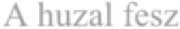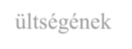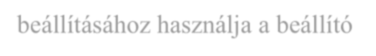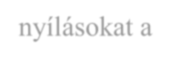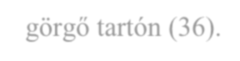

A huzal fesz
ültségének
beállításához használja a beállító
nyílásokat a

görgő tartón (36)
.

1, Kezdje a felső huzallal 2990 mm (24)
- kezdje a huzalt 2990 mm (24) behúzni a görgő (33) hornyába, a felső kereszttartó (11) tartóján keresztül.
- szerelje fel az 1. sz. görgőt (33) a felső kereszttartóra (11) egy csavar (81), 2 alátét (63) és anyacsavar (50) segítségével.
- szerelje fel a 2. sz. görgőt (33) a fő vázhoz (04) egy csavar (81), 2 alátét (63) és anyacsavar (50) segítségével.
- szerelje fel a 4. sz. görgőt (33) a felső kereszttartóra (11) egy csavar (81), 2 alátét (63) és anyacsavar (50) segítségével. Csatlakoztassa a huzal végén lévő csavart (24) a kiválasztó tengelyhez (05) a fekete alátét (78) segítségével. A huzal másik végét (24) rögzítse a felső markolathoz (30) egy karabiner (35) segítségével.
- szerelje fel a 3. sz. görgőt (33) a 2 görgő tartóra (36) egy csavar (81), 2 alátét (63) és anyacsavar (50) segítségével. Használja a beállító nyílásokat a görgő tartón (36) a huzal feszítésének szabályozására.

2, A huzal 2160 mm (26) felszerelése
- szerelje a huzal 2160 mm (26) mindkét végét a bal és jobb butterfly karra (16 és 17) 2 csavar (59), 2 anyacsavar (75), 4 alátét (63) és 2 anyacsavar (50) segítségével.
- kezdje a huzalt 2160 mm (26) behúzni a görgő (33) hornyába, a fő vázon található tartókon (04) keresztül.
- szerelje fel a 11. sz. és 13. sz. görgőt (33) az egyszerű görgő tartóra (12) egy csavar (81), 2 alátét (63) és anyacsavar (50) segítségével.
- szerelje fel a 12. sz. görgőt (33) az U tartóra (34) egy csavar (81), 2 alátét (63) és anyacsavar (50) segítségével.

3, A huzal 4120 mm (25) felszerelése
- kezdje a huzalt 4120 (25) behúzni a görgő (33) hornyába a lábnyújtó rúdon (14) és az első alapkereten (01) keresztül.
- szerelje fel az 5. sz. (33) görgőt a lábnyújtó rúdra (14) egy csavar (81), 2 alátét (63), 2 műanyag foglalat (72) és anyacsavar (50) segítségével
- szerelje fel a 6. sz. görgőt (33) az első alapkeretre (01) egy csavar (81), 2 alátét (63) és anyacsavar (50) segítségével.
- szerelje fel a 7. sz. görgőt (33) az U tartóra (34) egy csavar (81), 2 alátét (63) és anyacsavar (50) segítségével.
- szerelje fel a 8. sz. görgőt (33) az első alapkeretre (01) egy csavar (81), 2 alátét (63) és anyacsavar (50) segítségével.
- szerelje fel a 9. sz. görgőt (33) a 2 görgő tartóra (36) egy csavar (81), 2 alátét (63) és anyacsavar (50) segítségével.
- szerelje fel a 10. sz. görgőt (33) az alsó markolatra (03) egy csavar (81), 2 alátét (63) és anyacsavar (50) segítségével.
- rögzítse az alsó markolatot (31) vagy a bokapántot (71) a huzal 4120 mm (25) végére 2 karabiner (35) és 1 lánc (27) segítségével.

7. lépés Helyezze a 2 U-típusú tengelyt (87) a biztonsági borításba (85).
Rögzítse a biztonsági borítást (85) a hátsó alapkerethez (07) és a felső kereszttartóba (11) a műanyag spinekkel (86). Ugyanezzel a műveletsorral állítsa fel a második biztonsági borítást (85) is.

Sematikus ábra

Alkatrészlista

SSZ. | Megnevezés | DB
1 | Első alapkeret | 1
2 | Vezetőrúd | 2
3 | Alsó markolat | 1
4 | Fő váz | 1
5 | Kiválasztó tengely | 1
6 | Felső súly | 1
7 | Hátsó alapkeret | 1
8 | Súlyok | 9
9 | Gumigyűrű | 2
10 | Összekötő lap | 1
11 | Felső kereszttartó | 1
12 | Egyszerű görgő tartó | 2
13 | Ülés támasz | 1
14 | Lábnyújtó rúd | 1
15 | Bicepsz rúd | 1
16 | Bal butterfly kar | 1
17 | Jobb butterfly kar | 1
18 | Markolat rúd | 2
19 | Ülés | 1
20 | Háttámla | 1
21 | Bicepsz párna | 1
22 | Butterfly rúd | 1
23 | Tengely rúd | 1
24 | Huzal (2990 mm) | 1
25 | Huzal (4120 mm) | 1
26 | Huzal (2160 mm) | 1
27 | Lánc | 1
28 | Szivacshenger | 2
29 | Szivacshenger | 4
30 | Felső markolat | 1

31 | Alsó markolat | 1
32 | Szivacs rúd | 2
33 | Görgő | 13
34 | U görgő tartó | 1
35 | Karabiner | 3
36 | Görgő tartó | 2
37 | Műanyag tartó | 6
38 | Összekötő csapszeg | 1
39 | Gumi ütköző | 1
40 | Gumi alátét | 1
41 | Olajas foglalat | 4
42 | Pipa | 1
43 | Virág anyacsavar | 1
44 | Kör alakú belső dugó (ø50) | 7
45 | Kör alakú belső dugó (ø60) | 2
46 | Elliptikus külső dugó (80 x 40) | 4
47 | Elliptikus belső dugó (80 x 40) | 4
48 | Elliptikus belső dugó (70 x 30) | 2
49 | Csavar M10 x 105 mm | 4
50 | Anyacsavar M10 | 25
51 | Csavar M8 x 40 mm | 1
52 | Csavar M10 x 60 mm | 4
53 | Csavar M10 x 20 mm | 4
54 | Csavar M10 x 65 mm | 2
55 | Csavar M12 x 75 mm | 1
56 | Csavar M8 x 55 mm | 2
57 | Anyacsavar M12 | 1
58 | Anyacsavar M16 | 4
59 | Csavar M10 x 30 mm | 2
60 | Csavar M8 x 15 mm | 15
61 | Alátét M16 | 4
62 | Alátét M12 | 2
63 | Alátét M10 | 50
64 | Alátét M8 | 8
65 | Kör alakú belső dugó (ø25) | 4
66 | Alátét (ø30 x ø10,3) | 1
67 | Alátét M8 | 8
68 | Alátét M10 | 4
69 | Gomb | 1
70 | Csuklócsap (ø10 x 65 mm) | 1
71 | Bokapánt | 1
72 | Műanyag foglalat | 2
73 | Közepes végsapka | 1
74 | Kiválasztó csapszeg | 1
75 | Anyacsavar M10 | 2
76 | Csavar M6 x 15 mm | 1
77 | Rögzítő hüvely | 1
78 | Fekete alátét | 1
79 | Anyacsavar M8 | 1
80 | Gumi lemez | 1
81 | Csavar M10 x 45 mm | 12
82 | Csavar M10 x 70 mm | 1
83 | Alátét (ø23 x ø8) | 3
84 | Szögletes dugó 50 x 25 | 1
85 | Biztonsági borítás | 2
86 | Műanyag spin | 16
87 | U tengely | 4
88 | Kiválasztó tengely végsapkája | 1

